http://radiostudent.si/kultura/teater-v-eter/protislava

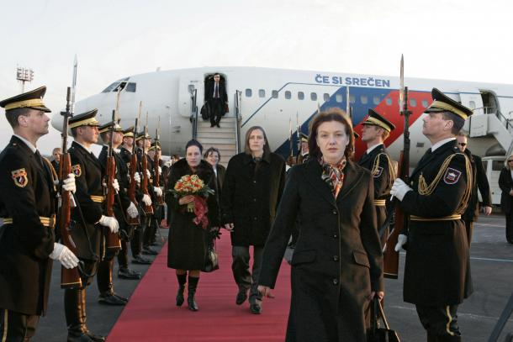

PROTISLAVA
Kulturno uredništvo
29. 2. 2016 - 13:00
/ Teater v eter
Predstava Če si srečen, ki se je ta vikend odvijala v Stari mestni elektrarni, je produkt kolektivnega ustvarjanja režiserja Andreja Jusa, plesalke in performerke Nataše Živkovič, pripovedovalk Ane Duša in Špele Frlic ter glasbenice Polone Janežič, sicer iz zasedbe Melodrom. V gledališkem in vsebinskem smislu ni kompleksno niti umetniško inovativno »remek delo«; skratka, ne raziskuje novih možnosti uprizarjanja. In zakaj bi jih vsaka predstava? Če si srečen je predvsem zelo gledljiva že zaradi samega formata. Mešanica basenskih pripovedi in koncertnih songov z nekaj gibalnimi vložki Nataše Živkovič se izkaže za gledalcu dostopno kombinacijo izrazov. Vse skupaj je povezano še v obliko enotnega dogodka tako zvane državne protislave in tako predstave ni težko konzumirati v enem zamahu.
V napovedi se umetniki referirajo na nedavno proslavo ob Prešernovem dnevu. Ob njej je Janez Bogataj, sicer predsednik UO Prešernovega sklada, za cenzurirane ideje režiserja Mareta Bulca izjavil, da ne spadajo na kulturno proslavo, pač pa prej na politični shod ali v eksperimentalno gledališče. Kar je državna proslava cenzurirala, je protislava pokazala. In to brez žice o žici, ki jo je na oder želel postaviti Bulc. Celota predstave kot svobodna umetniška forma deluje kot protiutež državno natančno določenemu protokolu. Še več: je njena parodija. In če je državna proslava variirala sedmo kitico Zdravljice, je protislava parodirala otroške pesmi.
Vsebinsko so parodijo zastavili širše od samega odnosa država - kultura, čeprav je tudi ta še najbolj zajet v Natašinem zategovanju v songu: »Julijanaaa, sem lačna in potrebna…«. Kajti kultura ni le cenzurirana, je iz leta v leto bolj podhranjena. Protislava pa je umetniška reakcija, ki komentira večino aktualnih sranj, pobegli simptom, ki se ni smel zgoditi kot ogledalo kulture državi. Je komentar k zakonu o istospolnih ter odnosu do beguncev. Ne umanjkajo niti parodiranja citatov Janše in Cerarja.
Zasedba je pričakovano izkazala, da gre za kvalitetne izvajalce, ki imajo vsak v svojem fohu že izbrušene izkušnje. Dolgoletni pripovedovalki Ana Duša in Špela Frlic sta morda manj vajeni velikega odra, toda nista bili v interpretaciji in mimiki nič manj prepričljivi od Nataše in Polone. Nenazadnje so se vse izkazale kot pevke songov oziroma parodiranih otroških pesmi, ki ostanejo z nami v obliki gledališke cedejke namesto običajnega gledališkega lista. Glasba Polone Janežič, z električnim klavirjem v živo izvajana na odru, je ravno prav ujela to parodično noto songov in basni.
Kljub vsemu je še najbolj izstopala Nataša, saj ima na odru zelo nabito prezenco. Predvsem pri dveh solističnih sekvencah, ki sta siceršnjo parodično formo odpeljali na drugo raven. Mrko gibalno karikiranje državnika ob posnetku Janševega govora o zakonu za izenačevanje pravic istospolnih je vzpostavilo mrakobnost, ki človeka pač neizbežno zajame, če si pogleda na primer poročila. No, ali tudi državno proslavo. Mračnost se je sicer v podtonu skrivala tudi v humornih, a nič manj krutih otroških songih in basnih za odrasle. Drugi solo je mračno karikaturo ponesel v intenzivno zarezo, ko je Nataša ob skupnem petju »črni mož jaše« še sama zgrabila dve vrvi in zajahala publiko kot objestni mrzki jezdec.
Nazaj k formatu. Formi basni in otroške pesmi, obe sicer prirejeni v karikaturi za odrasle z grenkobnim priokusom, pač sami po sebi zahtevata vsebinsko poenostavljanje trenutno najbolj perečih družbenih tenzij. V predstavi uporabljene reference in aluzije so jasne in razumljive. A ob vsem moraliziranju, intelektualiziranju in filozofiranju, ob vsem protestiranju in kritiziranju, ob vsem pričkanju na celotni sceni, kdo bo o istospolnih, podhranjenih umetnikih in beguncih povedal tisto najbolj ključno, v bistvu paše, da na umetniško sceno nekdo vnese v prostor basen za odrasle. Uspešno povito v glasbo in nekaj giba. Z basnijo, ki ne povzroča, da se narežimo od srca ali nas stresa od krohotanja, ker pač ni enostavno komična, je trpko duhovita. Glede na iracionalne poenostavitve desnice se izkaže za povsem ustrezen in dobrodošel kontrapunkt.
A za konec še scenografsko naključje. Scena je sicer delo Urše Vidic, kot z neba čez ves oder ulita velikanska trobojnica, ki je Bulc ni smel uporabit v črno beli varianti. Gigantska, ker saj se ve, kako je poleg kulture esencialna za vzpostavitev državne identitete. In nad njo jelenova lobanja, katere rogovi so v soju žarometov nad celoto scene metali senco … v obliki ogromnega pajka. Pajka po imenu rasizem, v čigar mrežo počasi drvi večina svetovnih politik.

Namesto državno proslavo si je protislavo raje pogledala vajenka Maja V.
Avtorji:
Andrej Jus
Nataš Živković
Ana Duša
Špela Frlic
Polona Janežič
Mare Bulc
Urša Vidic
Janez Bogataj
Institucije:
Zavod Bunker
stara mestna elektrarna
Kraj dogajanja:
Stara mestna elektrarna
Ljubljana

